**2024年度总结**

前言

大家好！我是来自西南石油大学计算机与软件学院2024级lec软件工程团队的曾权军。在即将过去的2024年，我经历了很多，也成长了许多。作为一名新时代的大学生，我想，或许每个人都有属于自己的道路，经过从高中生到大学生的转换，又在大学里生活了一学期，我深有感悟。

未入大学的彷徨

或许不止有我一个人这样想过，在进入大学之前，我就被铺天盖地的信息差给战胜了，我也不会想到，在进入大学之前，大家居然都已经明白这么多道理了，相比之下，我还只停留在等开学了再说。一边是学长学姐不断给我灌输知识，一边是父母一遍又一遍的叮咛：上大学好好学习，争取保研。以至于在那一段时间我产生了一种，如果不保研大学就过不下去了感觉。总之整个8月我都是浑浑噩噩的过着，每天玩也玩不起来，看着高中同学一个接着一个去大学，我在家里学也不知道咋学，玩也玩不舒服。就这样带着迷迷糊糊的脑子我去了大学。

初识团队

我在8月就已经听说了我们西南石油大学的计算机实验室团队，当时其实没当一回事，以为这是一个可有可无的兴趣团队。到了9月真正来到学校后，我怀着激动的心情和室友一起来到了明理楼参观团队，一到这里我就被这里的氛围吓了一跳，这10楼竟然安静的吓人，与刚开学的外面截然不同。进入团队里面，我再次被震惊，学长学姐在里面十分认真的学习我完全看不懂的东西，当时我就觉得，这个计算机团队还真是不简单。也许当我真正开始认证对待团队开始，我的大学生活才刚刚开始。

关于lec

真要说对于团队的了解，我第一个认识的团队还真是lec，因为一些机缘巧合，付队在8月就找到了我，给我讲述了一些计算机团队的一些事情，但是当时我其实是很懵逼的，感觉付队有点对牛弹琴……

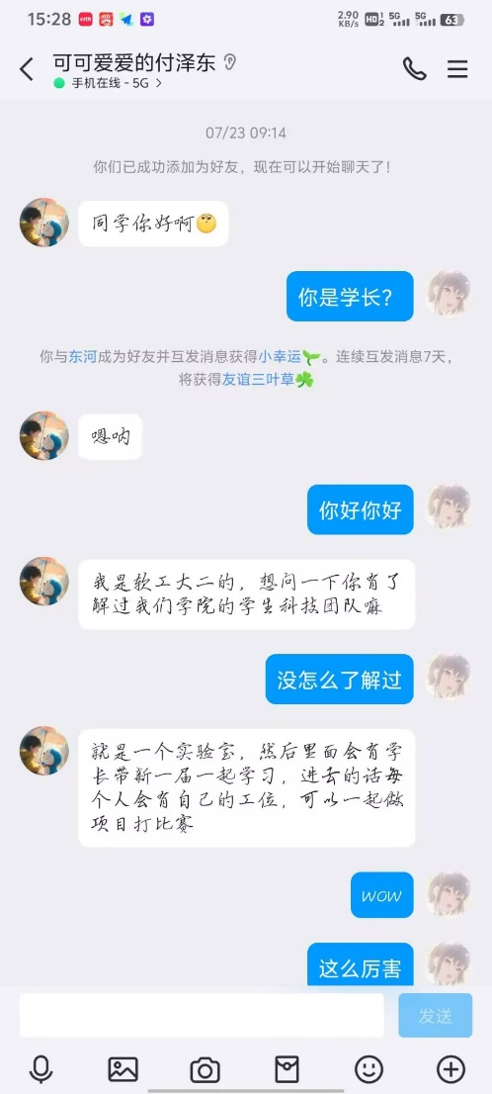

我就稀里糊涂地进了lec的招新群，在填培训表的时候，我甚至犹豫了很久，我当时也不能保证我会在暑假认真学习，关于当时招新群里的每日一题我也都没看，而且我当时对这个也确实不太了解，所以填这个报名表还是思考再三才决定填表的。与之相应的，我也填了当时同样的其他团队的培训表，也加了很多学长学姐，最开始我脑子里想的都是保研，也不知道为什么，可能就是单纯因为父母的叮嘱，稀里糊涂的，也没有自己的目标。但是真正让我下定决心要考lec的还是一次很小很小的练习。

当时8月30日我在写一道水仙花数的题，但是因为当时太菜了，纯纯路边一条，被一个小小的水仙花数困了半天，这期间我也尝试过询问ai，也尝试过询问学长学姐，因为当时我和lec的学长学姐还不熟，所以也没好意思去问，但是我问的学长学姐都给了我很模棱两可的回答，额，反正就是我当时根本听不懂，都惊呆了！而且我再继续问下去的时候，他们又会说等晚点再看看，给当时本来就很红温的我浇了一盆冷水，顿时我发动态破大方。但是当时带我学习的杨队，直接过来主动问我是不是有困难，我当时感动的快哭了，结果杨队大手一挥，直接把这个题秒了，而且讲的很明白，我顿时就觉得：我靠！这个学姐也太好了吧，我靠，她好厉害啊啊啊！！

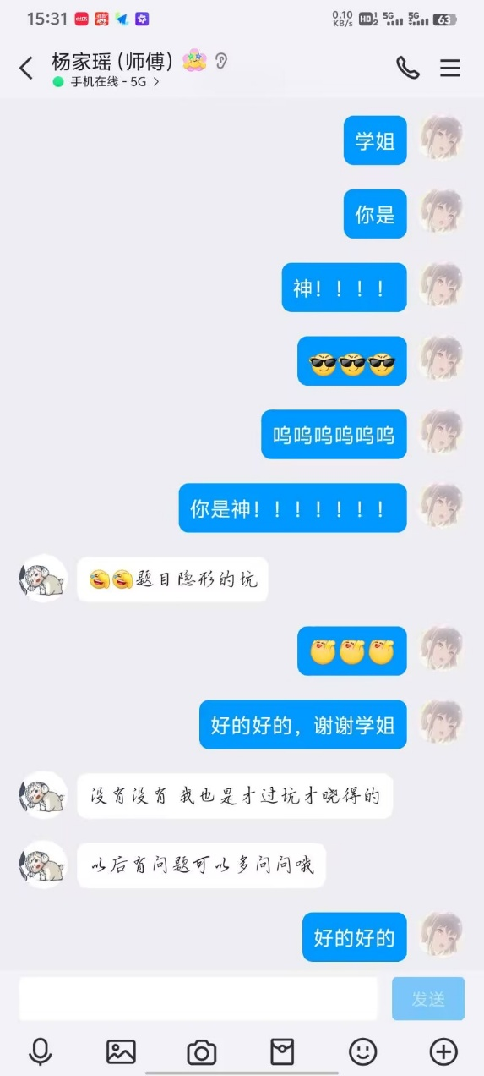

这也直接导致了后面我有不会的题就直接问杨队，根本导致了我选择lec作为第一志愿和我当时决心要考入lec的决心与学习动力。

到了开学的那会，我想去团队参观来这，但是我本人比较i，胆子比较小，所以就不敢去团队参观，我就跟那些学长学姐说，就说我想去团队参观，然后他们就说我直接去，几乎都是这么说的，但是我就是因为胆小所以才不敢去啊，然而当时杨队直接提出了，在下面带我们去团队参观，我当时就觉得，哇！这也太好了吧！也完美解决了我不敢单独去团队的窘迫。这也几乎直接决定了我在后面只在lec自习过原因，因为当时就觉得lec的学长学姐们真的豪懂我们这些小灯的想法，就觉得杨队好厉害！

拼搏时期

等到了开学后，我初步了解了其他团队，发现我们团队的招新群里人数是最多的，当时就感觉，哇我们团队太优秀了，压力瞬间就上来了，因此我觉得我可能考不上lec，带着这份压力，我也开始了比暑假更认真的学习，每天只要没课就往团队里钻，同时还拉着刘鸿春一起哈哈哈。在团队里我也发现了很多大佬，他们来的比我早，走的比我晚，然后再听到后来说我们团队招10来个人，我就急啊，我这个人很笨，东西学的不快，还很懒。所以那段时间特别焦虑，每天睡醒了就想去团队，直到军训因为自己天天太累了才没那么焦虑。但或许也是因为这样，我在那段时间的学习颇有成效，渐渐的跟上了大部队的进度。

考试！

到了紧张又刺激的考试，当时杨队建议我每一个考试都去试试，这样能提升自己进团队的概率，但是当时我其实就只想去lec，天天再寝室里乱叫。不过我还是听取了杨队的建议都去报名试试。因为lec的考试在后面一点，我想着可以去历练历练。结果前面的考试都还算顺利，但是好巧不巧，偏偏在lec的招新考试我拉了依托大的，当时觉得整个天都塌了，这剧情就像动漫一样，偏偏在最关键的时候掉链子，当时伤心欲绝，觉得一切都完蛋了，那几天也不敢再去找杨队问问题，总觉得自己辜负了学长学姐的期待。或许也有杨队在暗中帮助我（所以真的很感谢杨队啊啊啊啊啊啊啊啊啊啊啊啊啊啊啊啊啊啊啊啊啊啊！！！！！！！！！），最后我还是不容易进了面试，而且在面试中顺利经过了付队的“考验”，最后在10月20日如愿进入了lec团队，哇，当时我还在外面玩，整个人都兴奋的想要飞起来，（哇啊哇哇哇哇哇哇哇哇当时真的超级激动啊啊啊啊啊啊啊！！！！！！！！）

团队学习

如果说今年发生了什么大事，第一便是高考，第二那一定就是我进入了lec。进入lec后，我发现大家真的都太好了，学习氛围很好，虽然我算法学的撇，但是在这里学习就有一种很满足的感觉。中间也有过焦虑吧，就是在学单调队列和KMP那里的时候，就很难受，听不太懂，而且其他的视频也看不怎么懂。那段时间就很难受，但是付队就来给我开导啊，我觉得，哇lec的大家都太棒了！在大家的推动下，我也渐渐适应了团队生活了。

学习成果

本学期我学会了如何逃课，或许这是我后面必须要学会的一招。本学期学了c语言和c++的一些基本知识。当然最关键的，这学期学会了基础算法和时间复杂度的基本知识。可能对于团队的大家来说，我学的东西并不多，但是我已经很满足了。

缺点

今年养成的最大的缺点就是学会了刷抖音。这简直要不得，因为刷抖音浪费了好多时间，另一大缺点就是太贪玩了，平时脑子里都想着怎么玩，导致学习时间不足，因为平时经常玩米游，所以也让别人看不起了。还有一点就是超级严重的拖延症，因为这个拖延症，我经常会把一些事情拖到最后再来做，导致质量不过关或者临时抱佛脚。也常常因此忘记很多事情。另外一个大缺点就是养成了恋爱脑，因为一个女生常常把自己搞得神魂颠倒，弄的自己天天焦虑，疏忽与高中同学之间的交流，和大学盆友之间的交流，那段时间真是的，现在想想感觉好恐怖，幸好自己及时醒悟过来了，觉得这一切都不值得，现在与大学同学的交流也更深了，和高中同学之间的沟通也恢复了。只能说吃一线长一智吧。

总结

今年是不一样的一年，我经历了很多，成长了不少。希望在新的一年里，我和我的朋友们能天天开心，团队能越来越好。团队里的大家也能不断进步，早日实现自己的梦想！

补充：付队总想让我骂他，但是我是好孩子，怎么能骂人呢，付队不会是………………！！！OMG太恐怖了！！！